Bingelquiz

Zoals je op de weekplanning (en op het filmpje van de juffen https://youtu.be/Uf1MfkraVyg) kon zien, staat er deze week een Bingelquiz gepland. Deze quiz is meer een uitdaging dan vorige week! Je kan kiezen om alleen te spelen of je speelt op hetzelfde moment als jouw vrienden en dan kan je tegen jouw vrienden racen!
Hieronder vind je een stappenplan.

!Gebruik enkel je eigen naam, anders word je uit het spel verwijderd!
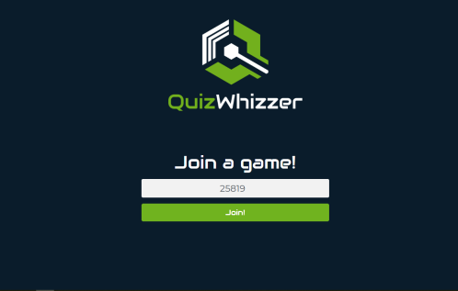
Hoe speel ik het spel alleen?
Ga naar quizwhizzer play en vul de code: 13066 in. Vul je naam in en je kan meteen de quiz spelen!
https://quizwhizzer.com/play` (13066)

Hoe speel ik het spel samen met mijn vrienden?
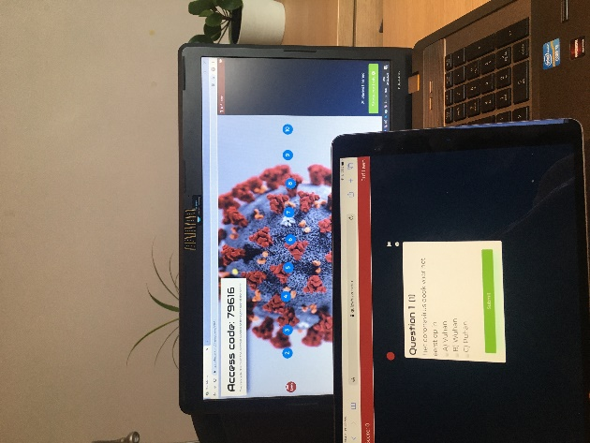
Wil je samen met je vrienden spelen? Dat kan! Speel met zoveel mogelijk op dinsdag 24/03 om 14 uur. Neem 2 schermen bv. een laptop en iPad. Op het ene scherm kan je de quiz spelen op het andere scherm zie je waar de anderen zitten.
13066
!Er kunnen slechts 20 kinderen op hetzelfde moment spelen!

Ga op het apparaat waar je de quiz wil invullen naar quizwhizzer play en vul de code: 13066 in.
Op het tweede apparaat surf je naar: https://quizwhizzer.com/player/game/13066.

Veel speelplezier!
Juf Marjolein, juf Leen en juf Leen

